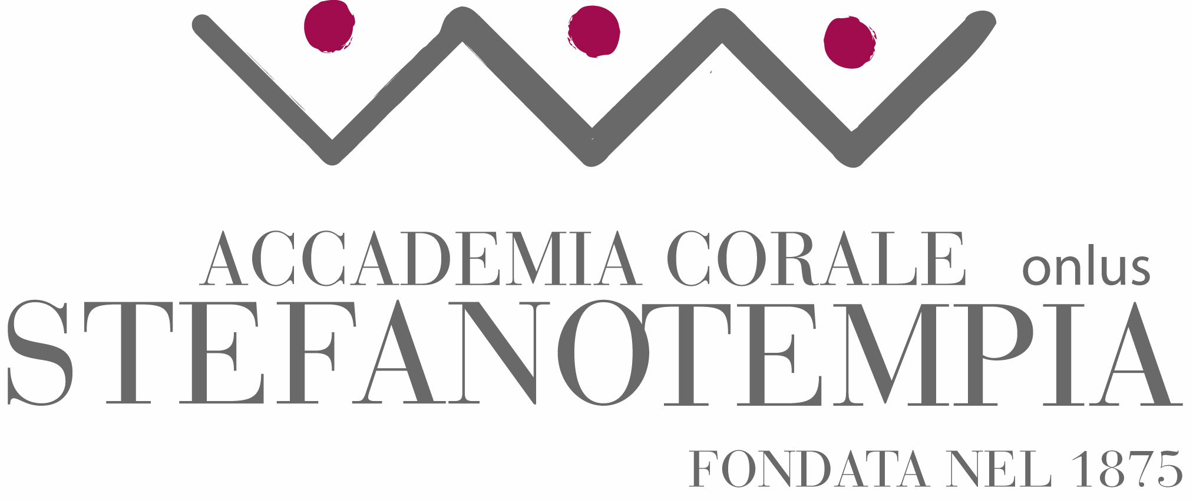

Conservatorio “G. Verdi” di Torino
Domenica 20 novembre 2011 ore 18
Anteprima aperta al pubblico

Lunedì 21 novembre 2011 ore 21
Concerto d’inaugurazione

VA, PENSIERO

Celebri pagine risorgimentali per un grande inizio di stagione

Il concerto per coro e orchestra del 21 novembre 2011 (con anteprima aperta al pubblico domenica 20 novembre) apre la nuova Stagione concertistica 2011-2012 dell’Accademia Corale Stefano Tempia: 13 appuntamenti fino a giugno, ideati dal direttore artistico Guido Maria Guida. La serata inaugurale è stata scelta dal Comitato Italia 150 come manifestazione conclusiva del 150° Anniversario dell’Unità d’Italia.

Le passioni risorgimentali rivivranno in grandi pagine del repertorio operistico italiano, ispirate in maniera più o meno stretta a quel momento storico. Autori prescelti naturalmente Verdi e Bellini, dei quali saranno eseguiti Va, pensiero dal Nabucco, Casta Diva da Norma, O Signore dal tetto natio da I Lombardi alla prima crociata, Si ridesti il leon di Castiglia dalla scena della Congiura di Ernani. Accanto ai brani d’ispirazione risorgimentale, saranno eseguite due grandi scene d’opera, in cui la valenza politica e il contenuto patriottico sono espliciti: la scena del Consiglio (Finale atto I) dal Simon Boccanegra e parte del IV Atto dal Macbeth di Verdi (il coro O patria oppressa e la scena della guerra fratricida, ossia del confronto tra Macbeth e Macduff ).
Altro brano assurto a simbolo degli empiti risorgimentali è Suoni la tromba e intrepido da I Puritani di Bellini. Non mancheranno due ouverture orchestrali di grande fascino, la prima da Attila di Verdi (di rara esecuzione), la seconda da Norma di Bellini.

Il concerto, di cui saranno protagonisti il Coro e l'Orchestra dell'Accademia Stefano Tempia, diretti da Guido Maria Guida, vedrà per la prima volta la collaborazione del nuovo maestro del coro Dario Tabbia e la presenza di interpreti di rango come il soprano Liliana Marzano, che si è esibita su importanti palcoscenici come il Teatro Regio di Torino e il Festival di Spoleto, il tenore Fulvio Oberto, distintosi anch’esso a Spoleto, il baritono Giulio Boschetti e il tenore Dario Prola, questi ultimi provenienti dalla torinese Accademia della Voce con la quale la Stefano Tempia ha stretto un proficuo rapporto di collaborazione.

Coro e Orchestra dell'Accademia Corale Stefano Tempia
Coro La Rupe di Quincinetto
Guido Maria Guida, direttore
Dario Tabbia, Domenico Monetta, maestri dei cori

Liliana Marzano, soprano
Fulvio Oberto, tenore
Giulio Boschetti, baritono
Dario Prola, tenore
Lorenzo Battagion, baritono
Dante Muro, basso
Giuseppe Gerardi, basso
Eleonora Conforti, soprano

In collaborazione con l'Accademia della voce di Torino
nell’ambito delle manifestazioni per il Centocinquantesimo Anniversario dell’Unità d’Italia

Giuseppe Verdi Ouverture da Attila
O signore, dal tetto natio da I Lombardi alla prima crociata

Vincenzo Bellini Suoni la tromba e intrepido da I Puritani

Giuseppe Verdi Scena della Congiura Si ridesti il Leon di Castiglia da Ernani
Scena del Consiglio Finale Atto I da Simon Boccanegra

***
Vincenzo Bellini Ouverture da Norma
Casta diva da Norma

Giuseppe Verdi Va, pensiero sull'ali dorate da Nabucco
Mercè dilette amiche da I Vespri siciliani Dal IV atto di Macbeth:
Coro di profughi scozzesi - Scena e aria di Macduff - Scena e aria di Macbeth Pietà, rispetto, amore - Scena e battaglia – Inno di vittoria, Finale

Guido Maria Guida dal 1982 al 1994 ha lavorato come assistente musicale di Giuseppe Sinopoli svolgendo pure il ruolo di Studienleiter presso il Festspielhaus di Bayreuth. Ha diretto repertorio operistico e sinfonico in Italia, Germania, Giappone, Stati Uniti, Messico, Argentina, Francia, Olanda, Polonia, partecipando anche a prestigiosi festival internazionali. Nel 1995 ha effettuato una tournée in Giappone con l’Orchestra Nazionale della RAI. Ha collaborato con cantanti di grande rilievo internazionale, tra i quali June Anderson, Placido Domingo, Juan Pons, Francisco Araiza, Ramon Vargas, Rolando Villazon; con solisti quali Maria Tipo, Laura De Fusco, Thomas Demenga. Ha eseguito nel Teatro di Bellas Artes di Città del Messico l’intero ciclo de “L’Anello del Nibelungo” di Wagner. Nel novembre 2008 è stato nominato direttore artistico dell'Accademia Corale Stefano Tempia.

Dario Tabbia ha studiato direzione di coro con Sergio Pasteris, Fosco Corti e Peter Neumann. Considerato uno dei direttori più rappresentativi della coralità italiana, ha diretto in Francia, Germania, Polonia, Olanda, Belgio, Spagna e Tunisia. É stato direttore della Corale Universitaria di Torino, del Coro Sinfonico della Rai di Torino, dell’ensemble vocale Daltrocanto. Attualmente dirige Vox libera, il Coro da Camera di Torino e il Coro Giovanile Italiano. Dal 1983 è docente di esercitazioni corali presso il Conservatorio di Torino ed è membro della commissione artistica Feniarco. Da settembre 2011 è il Maestro del Coro dell’ Accademia Corale Stefano Tempia di Torino.

Liliana Marzano, diplomata in canto presso il Conservatorio di Messina, ha iniziato la carriera artistica vincendo il Concorso As.Li.Co 1990. Ha cantato in importanti teatri italiani tra i quali il Teatro Regio di Torino e il Teatro Bellini di Catania; all’estero a Lione, Berlino, Zurigo, Nizza, in Canada. Nel 1994 per il Festival dei due Mondi di Spoleto. Nel 1999 dalla Sala Nervi del Vaticano ha cantato al fianco di Andrea Bocelli e Josè Carreras. Attualmente insegna canto al Conservatorio di Reggio Calabria.

Domenico Monetta entra a far parte nel Coro La Rupe di Quincinetto nel 1988, frequentando contemporaneamente masterclass sulla prassi esecutiva barocca coi docenti Mark Tucker, Jassica Cash, Evelyn Tubb Andrew king, Marius Van Altena. Fa parte del Coro Filarmonico Ruggero Maghini di Torino diretto da Claudio Chiavazza e del Coro da Camera di Torino diretto da Dario Tabbia. Dal settembre 2008 è il direttore del Coro La Rupe di Quincinetto.

Fulvio Oberto, diplomatosi a Torino, vincitore di numerosi concorsi internazionali, ha debuttato a Spoleto. Ha partecipato a produzioni in Italia presso il Teatro Alla Scala di Milano, Teatro Regio di Torino, Teatro Sociale di Mantova, il Festival Pucciniano di Torre del Lago. All’estero si è esibito a Montecarlo, Osaka, Budapest, Londra, Atene, Innsbruck, Austria e Germania.

Giulio Boschetti ha frequentato il Corso Mythos di Formazione Superiore per Cantanti Solisti istituito dalla Fondazione “A. Toscanini” di Parma. Ha svolto quindi intensa attività di preparazione con Renato Bruson, Leo Nucci, Virginia Zeani, Alain Billard e Beppe De Tomasi. Si è perfezionato presso l’Accademia della Voce di Torino.

Lorenzo Battagion si è diplomato in canto con Vittorio Terranova. Ha frequentato i corsi di perfezionamento della Belkanto Akademie di Deustchlandberg in Austria e dell’Accademia lirica di Katia Ricciarelli a Parma, lavorando con Leo Nucci, Beppe De Tomasi, Michele Mirabella, Gustav Kuhn, Salvatore Sciarrino, Mara Zampieri.

Dante Muro ha studiato canto presso il Conservatorio di Torino e l’Accademia “Arturo Toscanini” di Parma, perfezionandosi poi con Mirella Freni, Franco De Grandis, Raina Kabaivanska. Dal 1994 si esibisce a fianco di Luciana Serra, Renato Bruson, Katia Ricciarelli. Ha effettuato tournée in Europa, America e Giappone.

.

Biglietti: 25 euro, 20 euro (ridotto giovani e over 65)
Biglietto anteprima: 8 euro
Informazioni:
biglietteria dell’Accademia Stefano Tempia
tel. 0115539358 www.stefanotempia.it

